Production écrite

Cathédrale de Metz : mais pourquoi l'appelle-t-on la "lanterne du Bon Dieu"?
La cathédrale Saint-Étienne illumine la ville de Metz (Moselle). Par sa hauteur hors norme, ses magnifiques vitraux et l’éclat doré de ses pierres. Sa construction a pris trois siècles, mais quel résultat ! Un chef-d’œuvre gothique.
Jeanne PALAY - | |
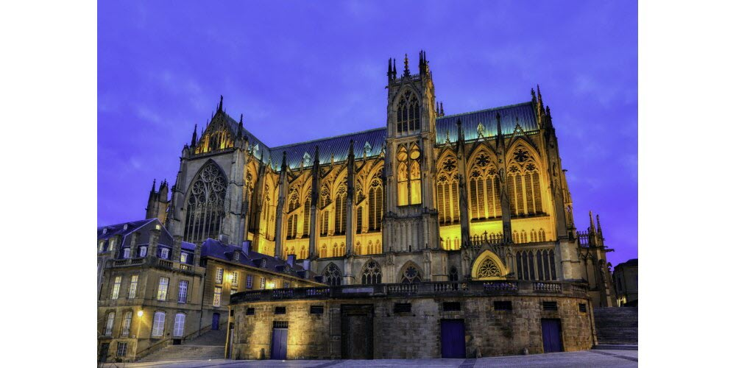
L’emplacement de la cathédrale Saint-Étienne de Metz (Moselle) n’est pas dû au hasard. Elle succède à d’autres édifices religieux.
Le premier, un oratoire dédié à saint Étienne, existait déjà au moment de la prise de la ville par les Huns, en 451. C’est d’ailleurs le seul monument épargné par Attila. On parle de miracle. L’oratoire devient très populaire.
Ce qui entraîne ensuite la construction d’un plus grand monument : la collégiale Notre-Dame-de-la-Ronde, vers 1186. Pourquoi ce nom ? Parce qu’elle est en forme de demi-rotonde.

Des pierres dorées

La cathédrale Saint-Étienne est édifiée au 13e siècle. Sous l’impulsion de l’évêque de Metz, Conrad de Scharfenberg.
Il choisit le style gothique, alors en pleine expansion en France et en Europe.
Et la pierre de Jaumont, extraite dans les environs, pour donner au monument un superbe éclat doré.
La nouvelle cathédrale intègre en son sein la collégiale Notre-Dame-de-la-Ronde. Un exemple : le portail de la Vierge, entrée actuelle de la cathédrale, était l’un des portails de la collégiale.
Les vitraux de la cathédrale datent de toutes les époques, du 13e au 20e siècle, et sont signés par de grands maîtres verriers. 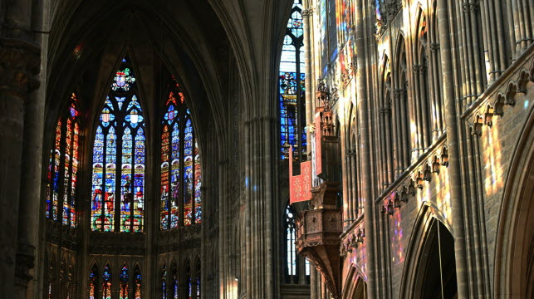

Une belle homogénéité de style
L’imposante cathédrale n’est achevée que trois siècles plus tard, en 1552. En partie à cause de l’ampleur du monument. Mais aussi de difficultés financières, qui entraînent des interruptions du chantier.
Elle présente néanmoins une belle homogénéité de style. Car les mêmes principes sont adoptés à chaque étape de la construction.
L’un de ses architectes, Pierre Perrat, la qualifie “d’aboutissement de l’art gothique”.

L’une des plus hautes cathédrales de France
Selon les principes de l’architecture gothique, elle semble s’élever vers le ciel. Grâce à sa hauteur de 41 mètres par ses flèches. Et ses deux tours, culminant à 69 et 90 mètres.
C’est l’une des plus hautes cathédrales de France.
Pour assurer la solidité de l’édifice, des arcs-boutants soutiennent les murs.
À l’intérieur, les arcs brisés et les croisées d’ogives répartissent la pression exercée par les murs.
Les colonnes ne possèdent que très peu de décorations, pour ne pas rompre l’impression d’élévation.

“Lanterne du Bon Dieu”
Les jeux de lumière et de couleurs intérieurs ont également pour but une élévation spirituelle.
La cathédrale est surnommée “lanterne du Bon Dieu”. La raison de ce surnom : ses 6 500 m² de vitraux, qui en font l’un des édifices les plus vitrés du monde chrétien.
Ses vitraux datent de toutes les époques : du 13e au 20e siècle. Et sont signés par de grands maîtres verriers. Comme Hermann de Münster au 14e siècle. Ou Valentin Bousch (16e siècle), considéré comme le plus grand peintre verrier de la Renaissance lorraine.
Suite à la destruction de vitraux lors de la Seconde Guerre mondiale, de nouvelles œuvres sont réalisées par des artistes comme Marc Chagall. Qui apportent une petite touche plus contemporaine à l’édifice.
Et toujours autant de rayonnement.

1-Quels sont les autres édifices religieux qui ont précédé la cathédrale Saint-Etienne de Metz ?

2-Pour quelle raison, l’évêque de Metz, Conrad de Sharfenberg, choisit-il le style gothique ? Pourquoi la pierre de Gaumont ? (2 raisons)

3- Pourquoi l’architecte Pierre Perrat qualifie la cathédrale « d’aboutissement de l’art gothique ? »

4-Pour quelles raisons, cette cathédrale est surnommée « Lanterne du Bon Dieu »? Relevez les dates des vitraux.

5-Quelle est la cathédrale française que vous avez /auriez aimé visiter ? Dites pourquoi (au moins 2 raisons).
(Commencez votre réponse par si en mettant les verbes au passé)

